2015年高招网上注册报名（pzwb.heao.gov.cn）
词条解释及部分填报说明：（填报过程中如有疑问，可参看该解释和说明）
1、先点击注册按钮，再进行下一步，详情见后面的图例说明，所有手工填写的内容禁止出现错别字。
2、下发的注册密码为原始密码，一次性使用，注册过程中要求必须更改密码，注册后，原始密码失效。以后则使用自置密码登录报名系统填报志愿、查看录取信息和进行其他操作。
3、考生进入报名页面时系统会自动显示考生姓名和身份证号信息，要先核对是否是本人，若非本人，请不要擅自进行修改和进行下一步。待到教务处核实清楚后，再进行报名。
4、密码验证信息：使用的字词不能与考生本人姓名重复一个字。
5、短信服务手机：必填，一个手机号只能由一个考生注册使用，此手机号码自报名起至2015年11月前保证有效和正常使用，若手机遗失或号码失效，必须保证通过手机营业厅能补回该号码的使用权，因为密码遗忘，要找回登录密码或者修改密码时必须通过注册的手机号码，因涉及考生个人隐私，各级招办无修改密码权限。
6、政治面貌：中共党员、预备党员、共青团员、群众四选一，禁止选择其他政治面貌。
7、考生类别：城市（应、往届）、农村（应、往届），请考生自己核实清楚，因为涉及个别高校或个别专业只招收“农村”类别考生。
8、毕业类别：高中毕业
9、应试外语：英语。如有其他语种的考生（即小语种），要到教务处备案，高考时市招办统一安排小语种考点、考场。
10、毕业学校：根据页面内的学业水平号判断选择：010104（郑州四中） 010155（郑州四中分校）
11、户口所在地：按身份证或者户口本填写都可以，系统显示的郑州市行政区划为旧版本，高新区（选择中原区），经开区（选择管城区），郑东新区（选择金水区）航空港区（选择新郑市）
12、录取通知书地址（统一）：郑州市京广北路86号郑州四中教务处 收件人：考生本人姓名
邮编：450052 电话号码：保证2015年11月之前能通过该电话联系考生本人来学校领取录取通知书。
13、特长和奖惩：根据个人的实际情况填写兴趣、爱好或者专长，言简意赅，准确、真实，或者填“无"。
14、父母或监护人信息：工作单位必填，不能填“无”。（个体、下岗工人、务农等等）电话号码必须真实有效。
15、个人学习简历（统一必须从最高学历填起，固定学习年限）：
2012-09至2015-06 （郑州市第四中学或者郑州市京广实验学校） 证明人：班主任或任课老师姓名
2009-09至2012-06 （初中毕业学校名称，以毕业时的学校名称为准）证明人：初中班主任或任课老师姓名。
16、报名注册后系统会提示“保存考生号（14位）”，请考生务必妥善保管，此号只有考生本人知道，他人无法查询，各级招办也无查询权限。
17、其他的按照图解或者报名页面提示、解释操作。
18、最后一步查看校对表中的右下角“警告信息”提示“无”，则说明考生报名资格正常，若有其他表述，表明该考生的报考资格存疑，需由考生及时到教务处说明，由教务处协同处理解决。
19、及时填报，勿等到快结束时集中填报，造成网络堵塞，保存无效。
20、明确：报名序号是12位（0103开头），考生号（即准考证号1541开头，14位）
21、疑问致电：66980959
22、以下操作流程在郑州四中网站www.zzszedu.cn,通知公告栏查询：2015年高招网上报名注册流程

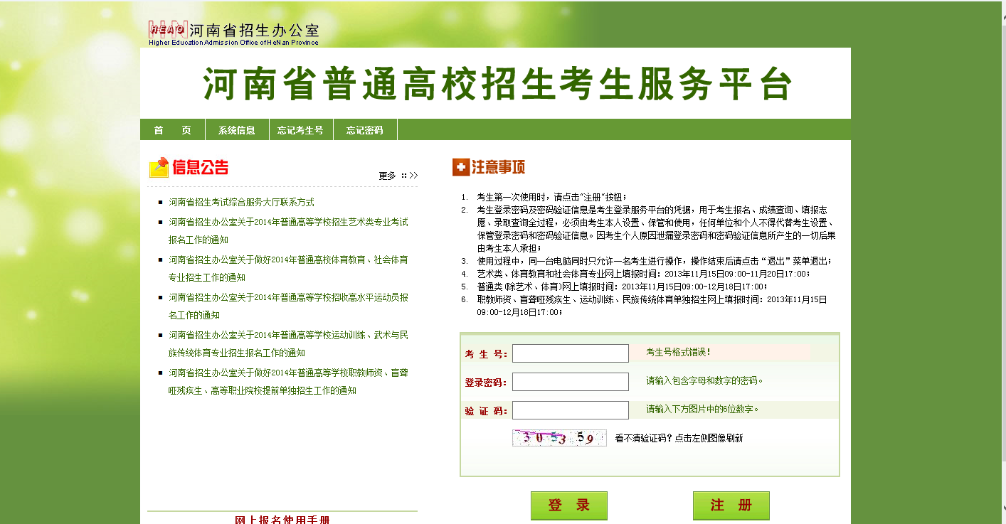
pzwb.heao.gov.cn(高招报名系统平台) IE浏览器
★操作过程中不要使用浏览器上的“后退”按钮，避免信息重复注册。
★第一步，不要输入任何信息，先点击“注册”按钮，进入下一步
可下载查阅报名使用手册

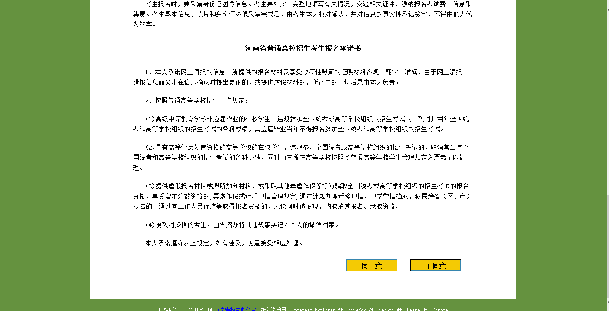
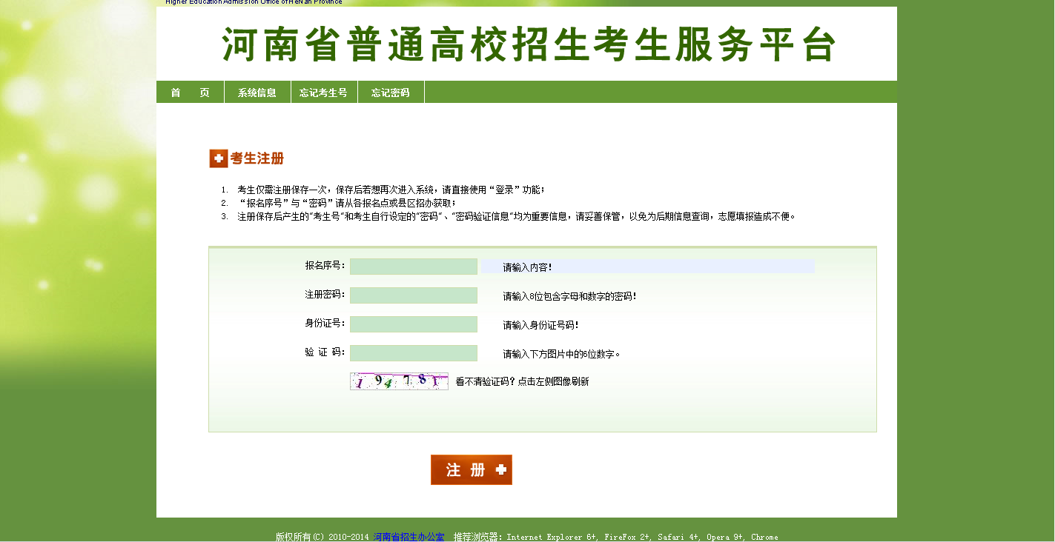
输入信息后点“注册”按钮

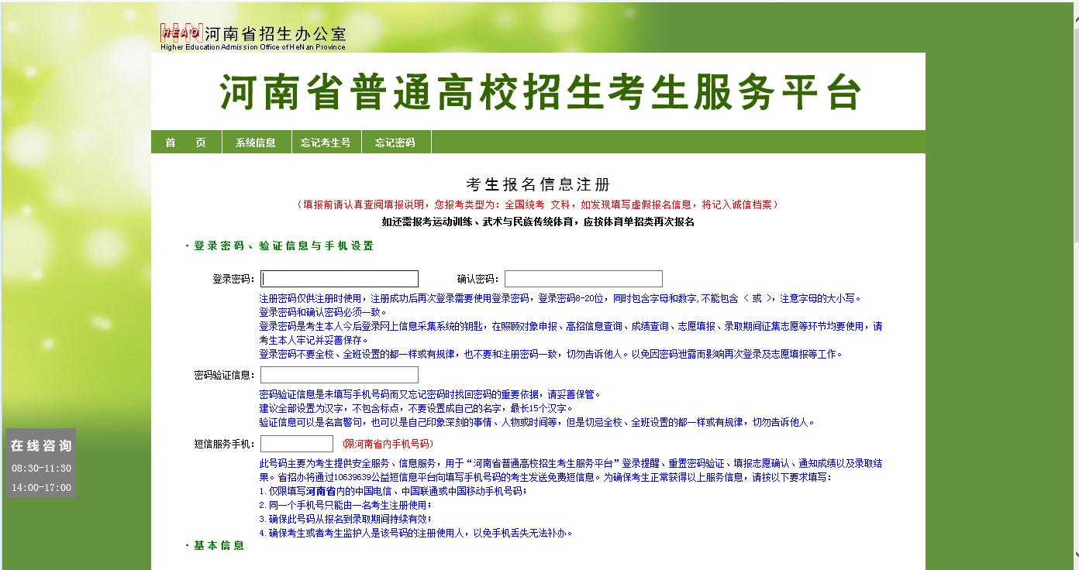
请根据每项的说明填写
手机号必填

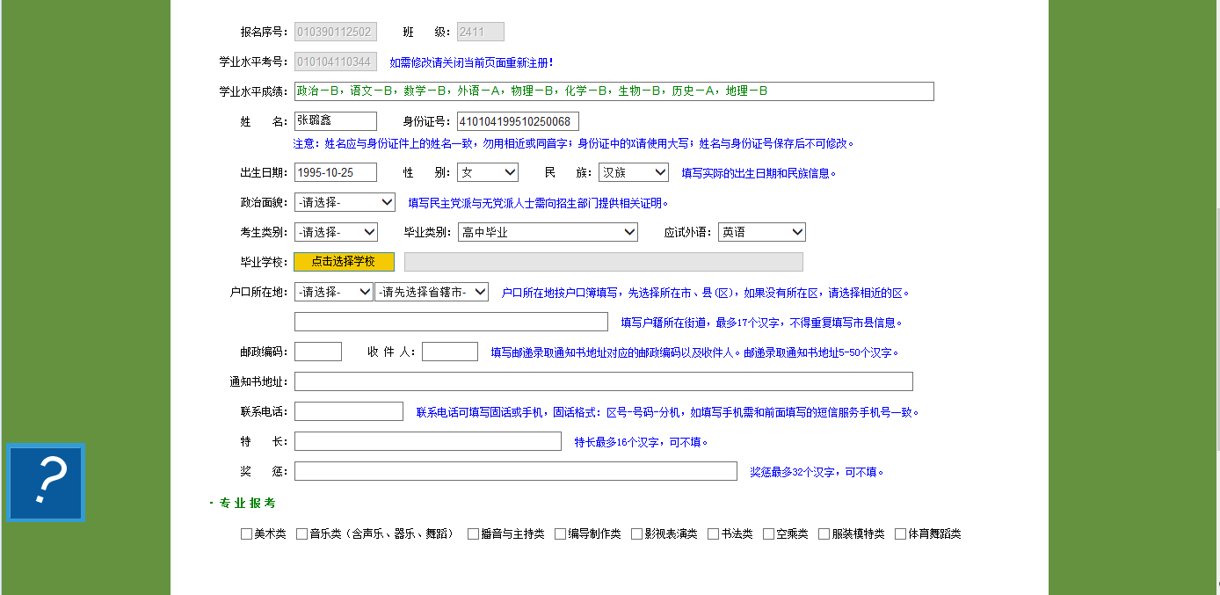
先选择省辖市，再根据学籍号判断选择“四中”或“四中分校”
★此处核对姓名、身份证号，不是自己的，勿改动，到教务处核实后再填报。
★此处选择艺术类或体育类专业项目

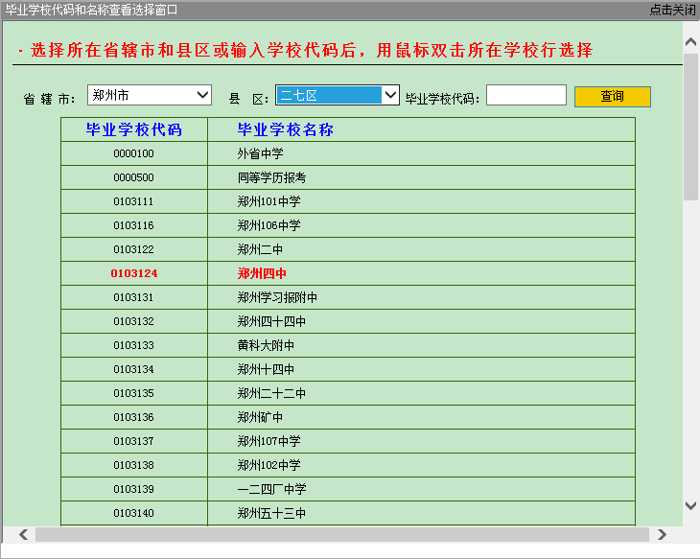
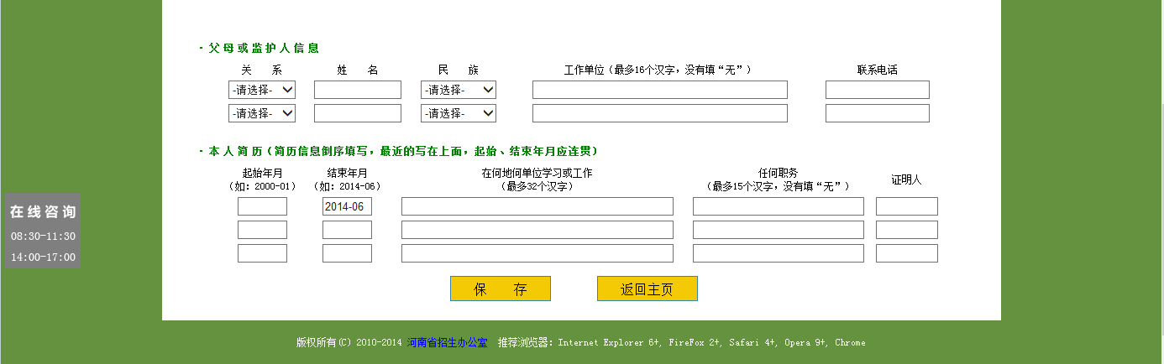
先填高中简历，再填初中简历，不能颠倒

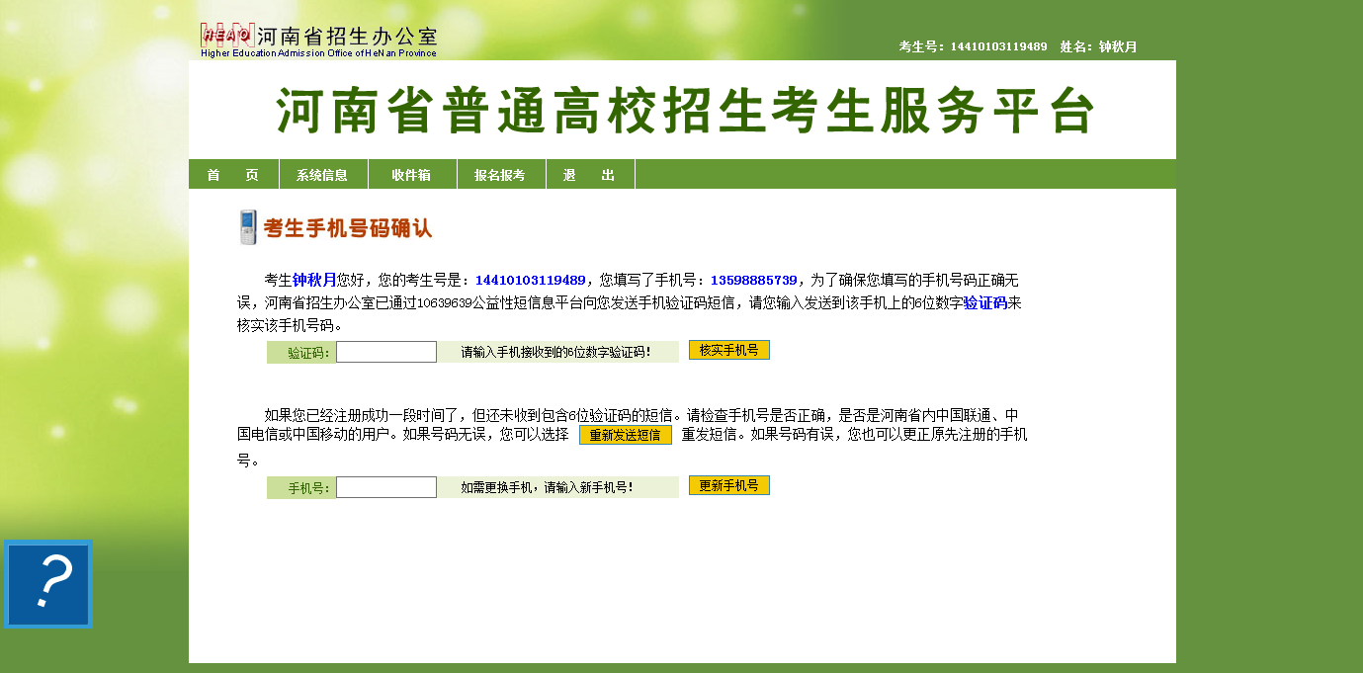
★查看手机信息，输入验证码，再点击“核实手机号”，进入下一步出现“牢记考生号”提示，请牢记考生号，点“确定”
此页核对信息，发现错误后点击此处的“信息维护”可继续修改，无误可点“报名结束”
若填写的手机未接到验证短信，请点击左侧“更新手机号”，换另一手机号操作
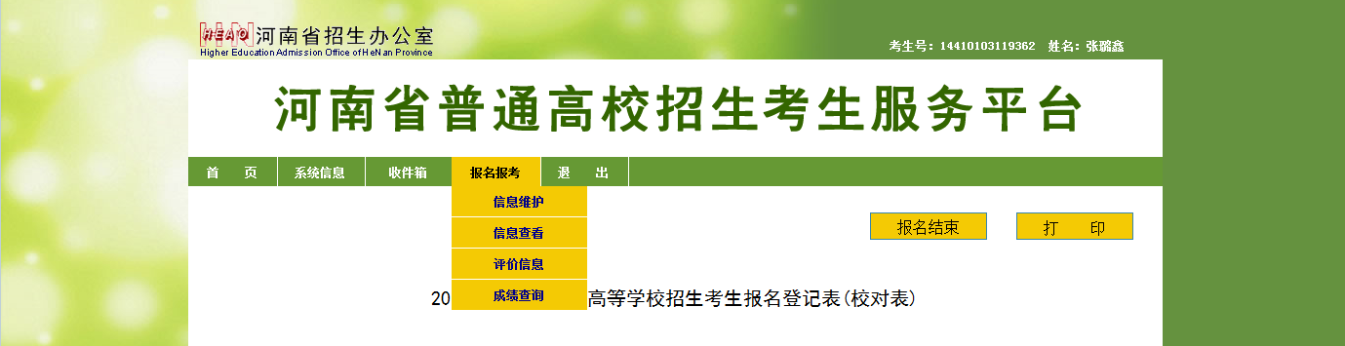
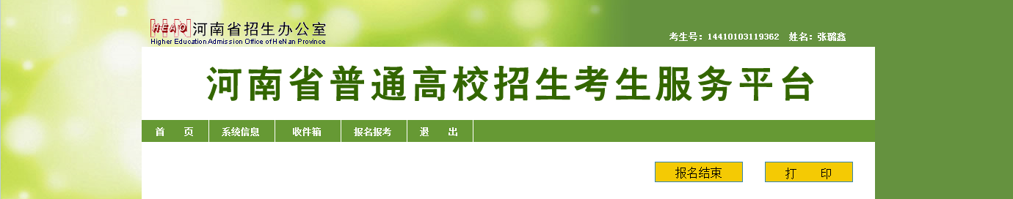
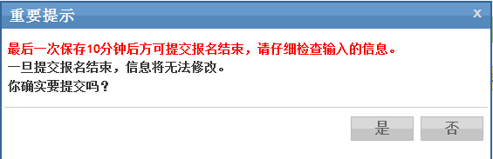
点击“是”，出现10分钟倒计时，如下图，隔时点“确定”即可，直至出现“报名结束”提示。倒计时10分钟之内可返回修改错误信息，重新提交，进入倒计时
点“确定”报名正式结束，不能修改

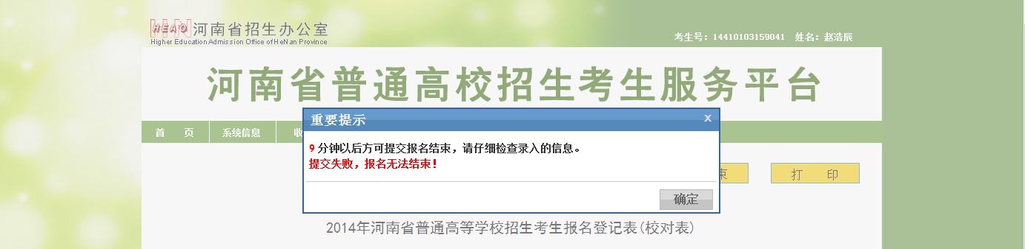

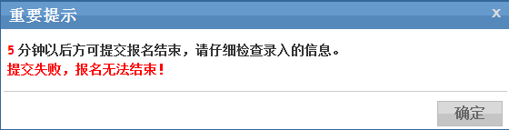

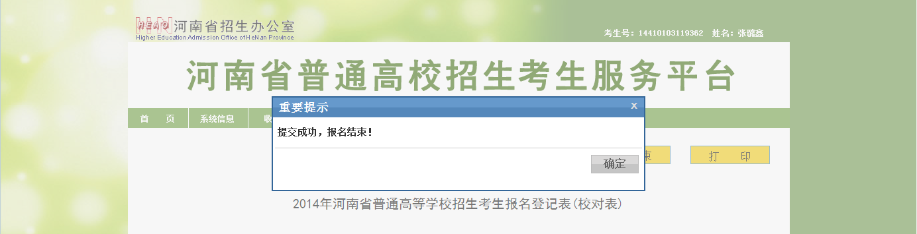

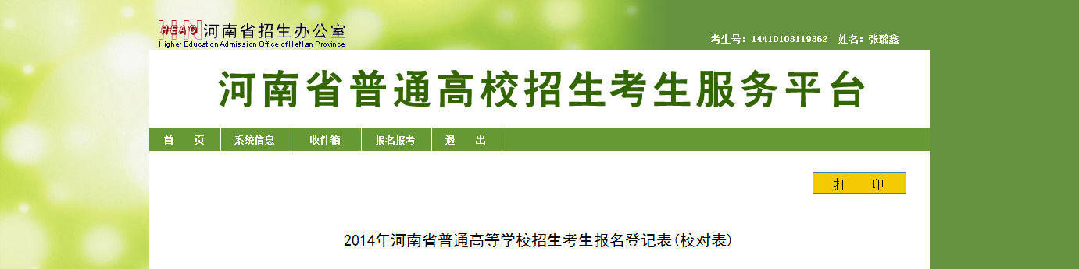
点击“退出”键，方可完全退出，不要点击页面上的“X”关闭退出，多人使用一台电脑，务必退出后，下一人操作。
★上一步退出后，回到此页面，输入考生号、自设密码，点击“登录”键，查验自设密码能否登录该系统。下发的“初始密码”要妥善保管，不能遗失、泄露，谨防他人篡改你的信息。
★ 再次进入系统后，此处只剩下“打印”按钮，说明报名已正常结束，点退出即可

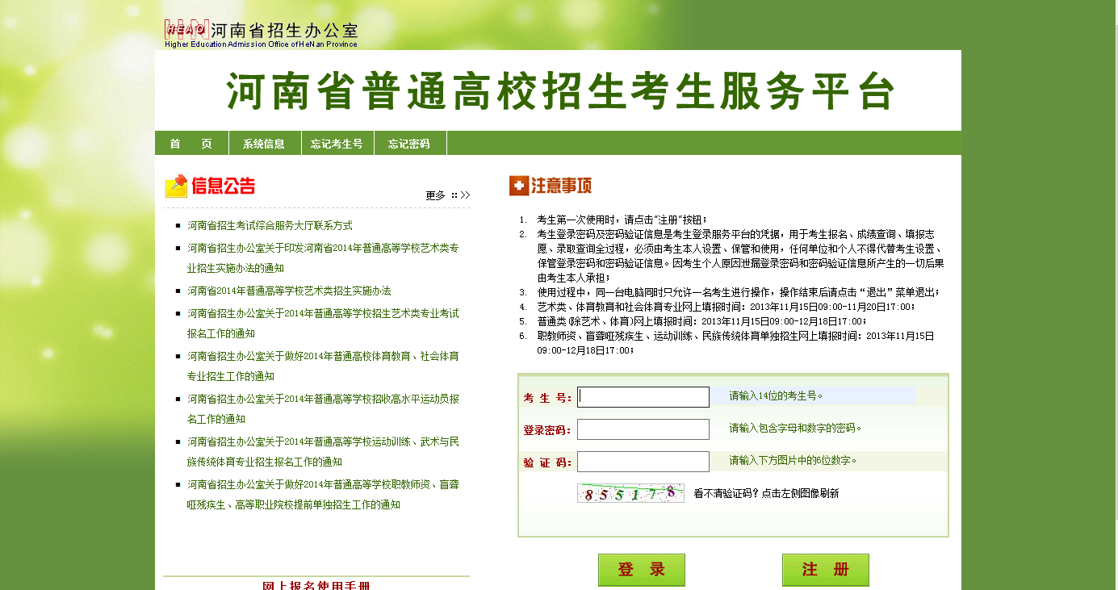

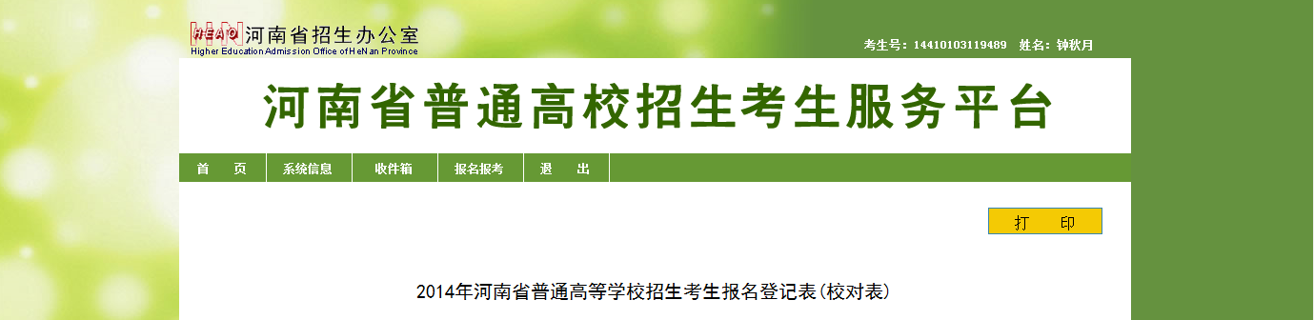
- 以上操作步骤亦适用于普通文理科的报名，请各考生提前熟悉一下操作流程。
- 待招办照相、扫描身份证信息、采集指纹后，招办打印正式报名表（含照片、身份证信息），由考生签字。时间由学校安排。
- 校对表中的右下角“警告信息”提示“无”，则说明考生报名资格正常，若有其他表述，表明该考生的报考资格存疑，需由考生及时到教务处说明，由教务处协同处理解决。

